□院內院外團體衛教活動紀錄表單
主講者:邱祥箏 | 參加人數:30人
日期:112/04/22 | 時間:08:00-09:30
對象:住民 | 地點: 安仁家園
主辦單位:社福 | 主題:均衡飲食健康減重
癌症相關: 否 □是 | 成效: 無
活動紀錄(目的.內容)：
1.認識六大類分類
2.認識六大營養素
3.外食飲食攝取
4.飲料糖份大解密
5.住民菜單分析與建議

活動照片:  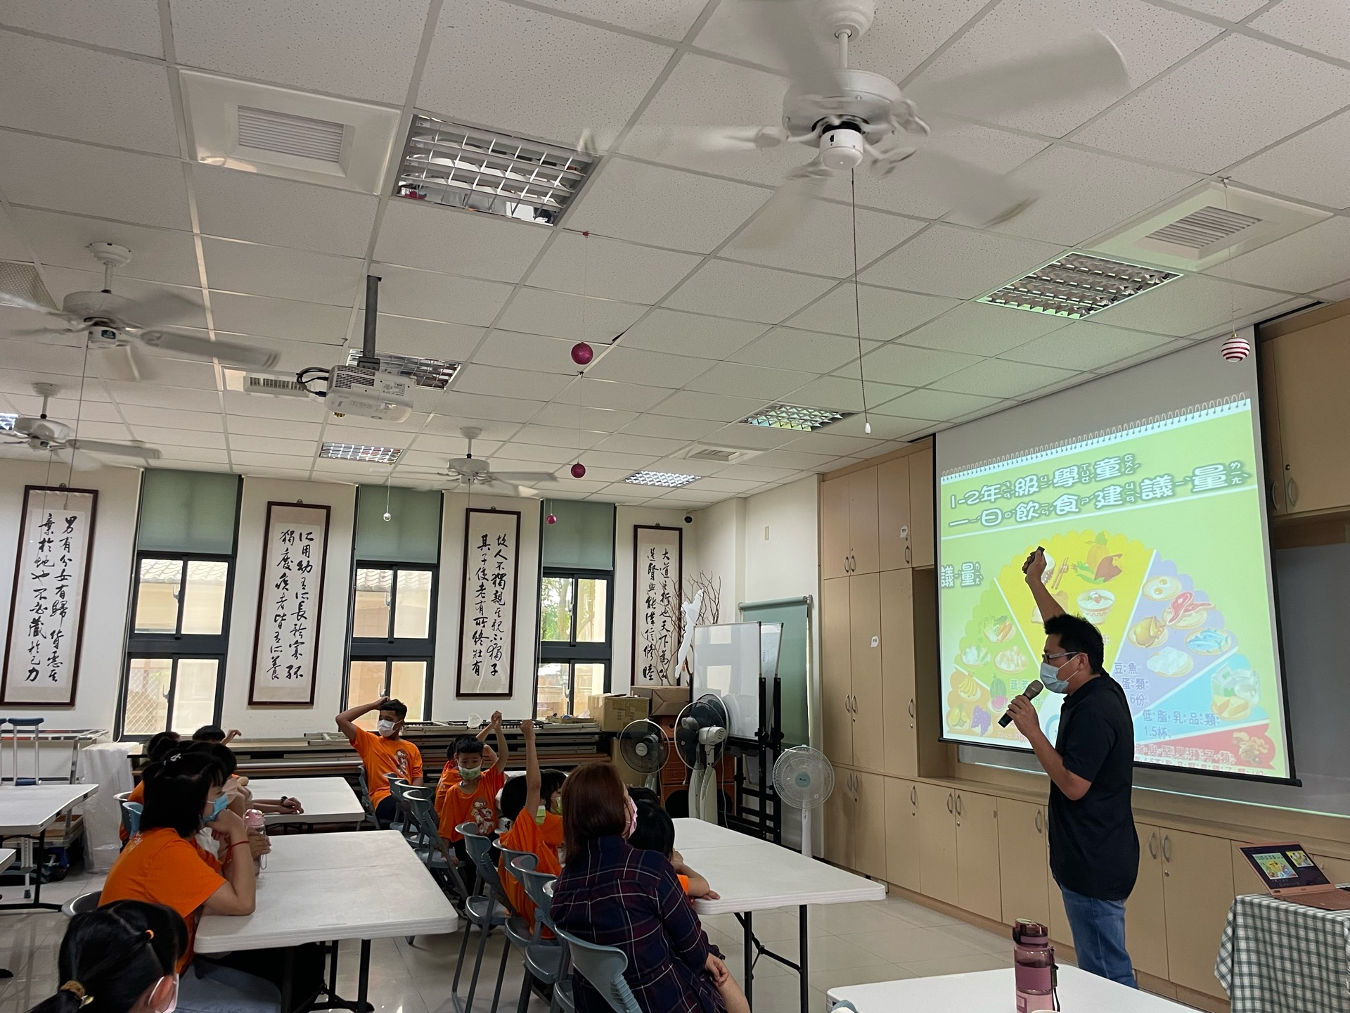 |  | 